问题1、 2

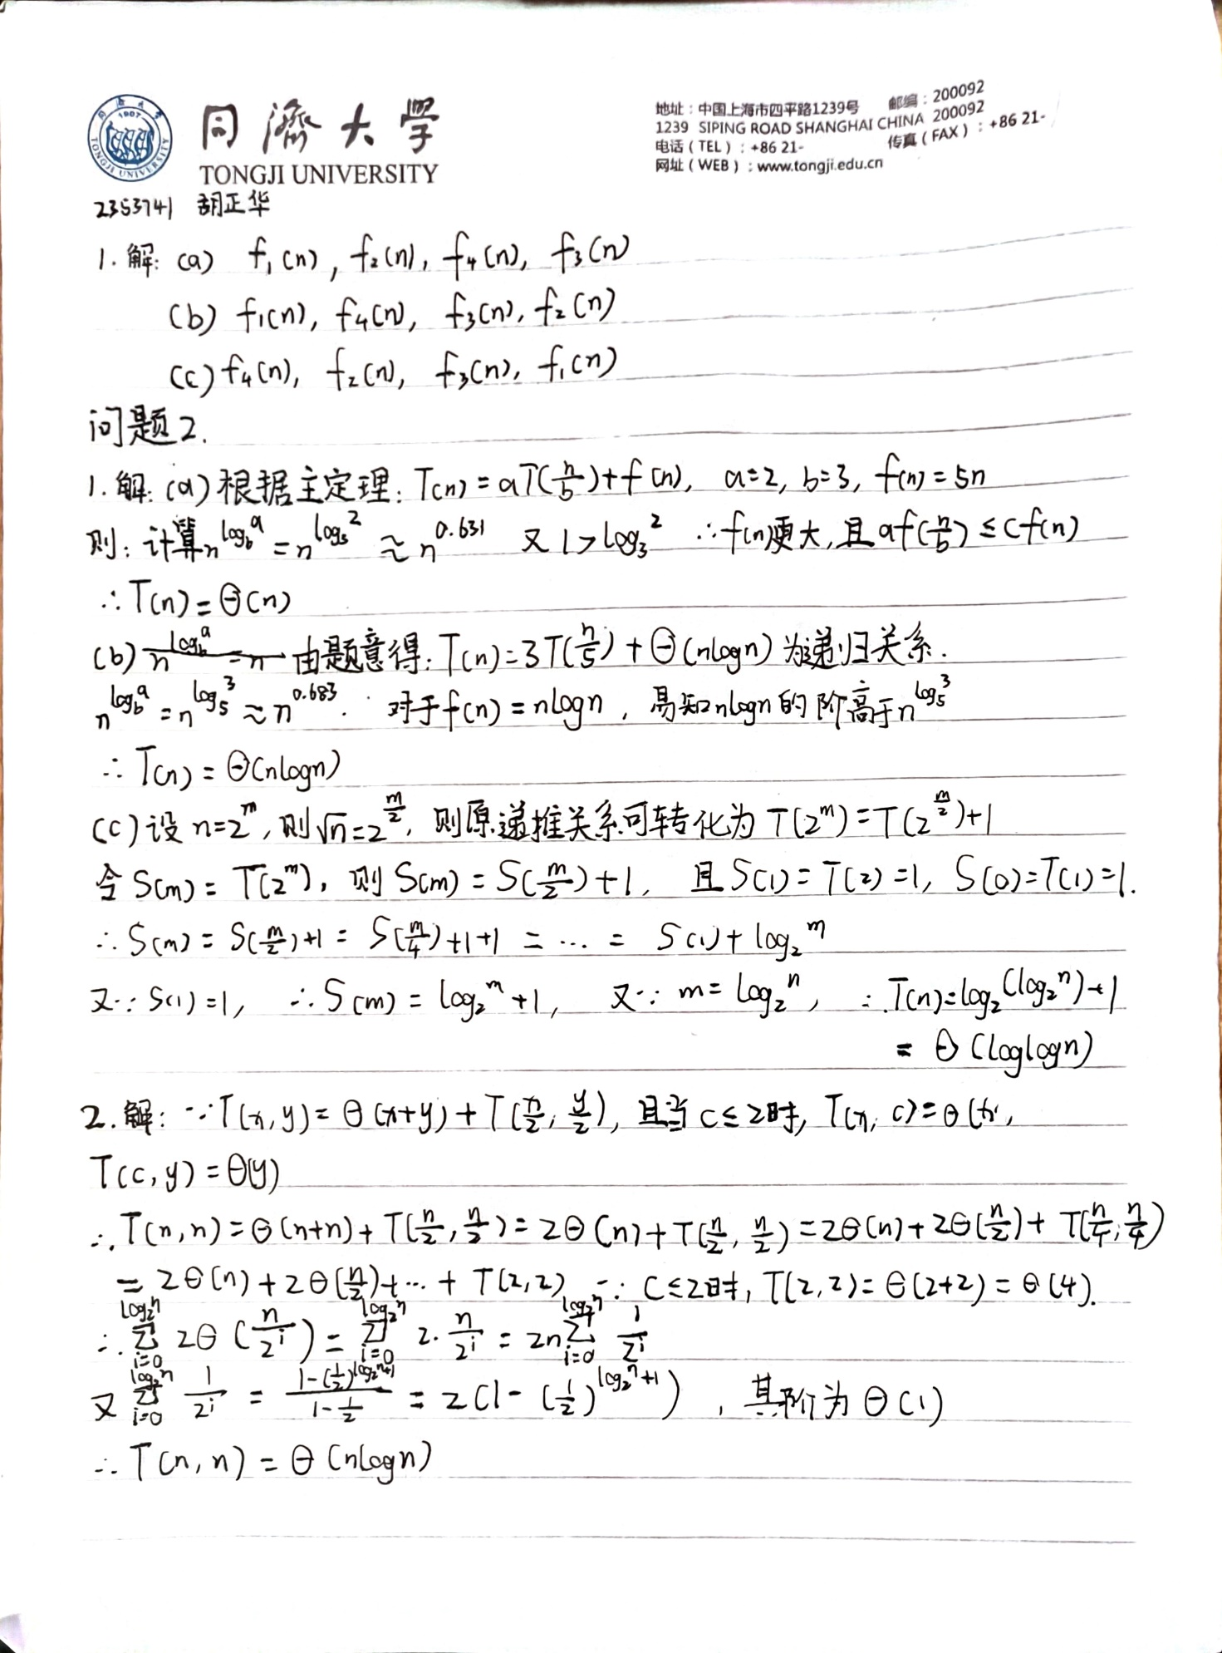

问题3

核心代码：

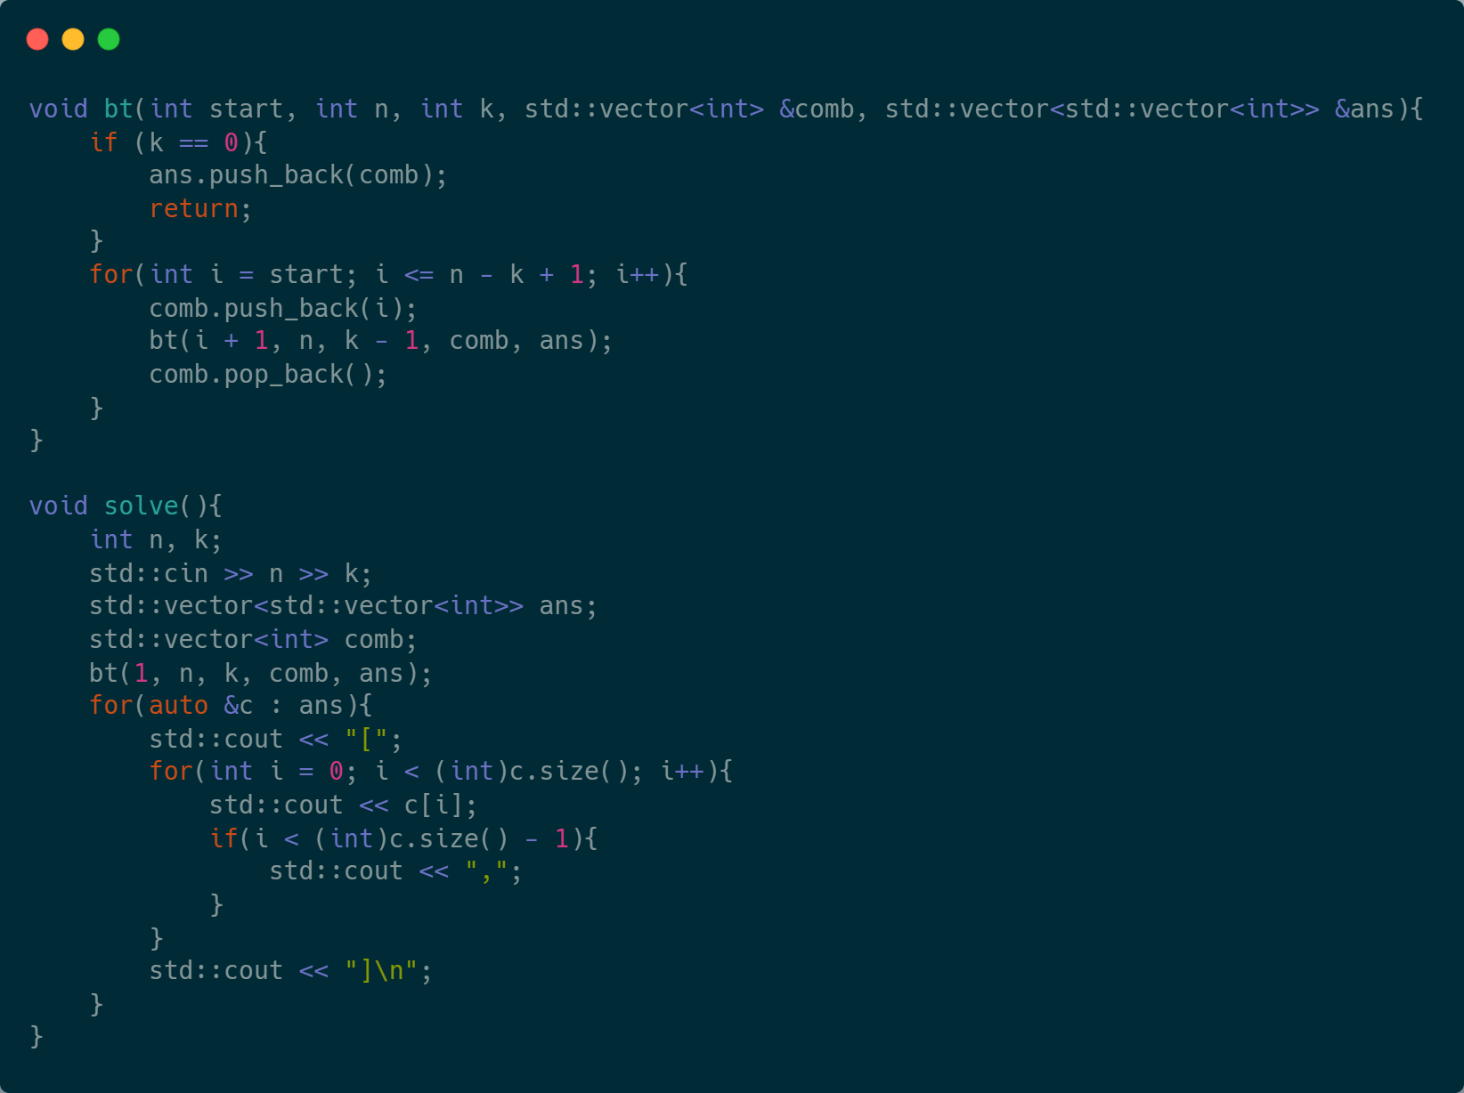

代码解释——回溯函数：

1.参数说明

start：本次递归能够选择的最小数字。因为组合不能重复选择同一个数字，下一次选择要从更大的数字开始。

n：数字上限，即可选数字从1到n。

k：当前还需要选取多少个数字。

comb：用于暂存当前已经选取的数字序列。

ans：用于保存所有满足条件的组合结果。

2.逻辑过程

（1）结束条件

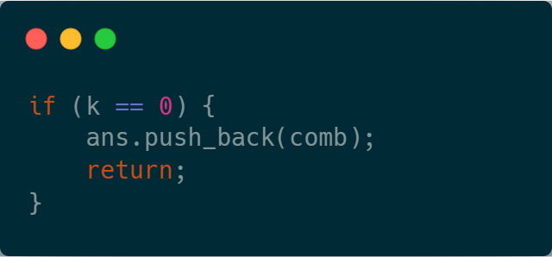

当k等于 0 时，说明已经选够了数字。将当前的组合comb放入结果数组ans中，结束当前递归分支。

（2）循环与剪枝

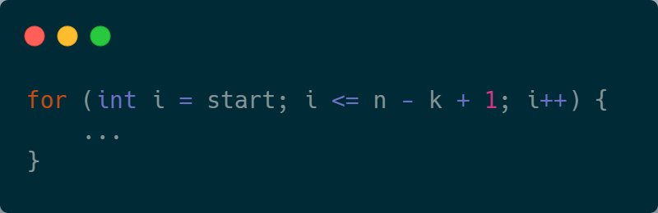

从i = start开始，逐个选择数字。条件i <= n - k + 1可以防止越界或无意义的递归：如果还要选k个数字，那么从i到n至少要有 k 个数字可供选择，否则没有必要继续递归（剪枝操作）。

（3）回溯操作

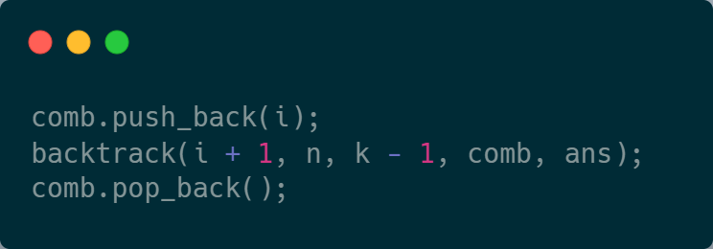

先将数字i加入到当前组合comb中。在选完i之后，下一次选数字从i + 1开始，剩余要选的个数变成k - 1。递归调用结束后，将刚刚加入的数字i从 comb 中移除，恢复现场，这样才可以继续尝试下一个数字。

通过这个回溯过程，所有从1到n里选取k个数字的组合就会被一一枚举并存储在ans中。

测试用例通过截图：

1. Sublime Text

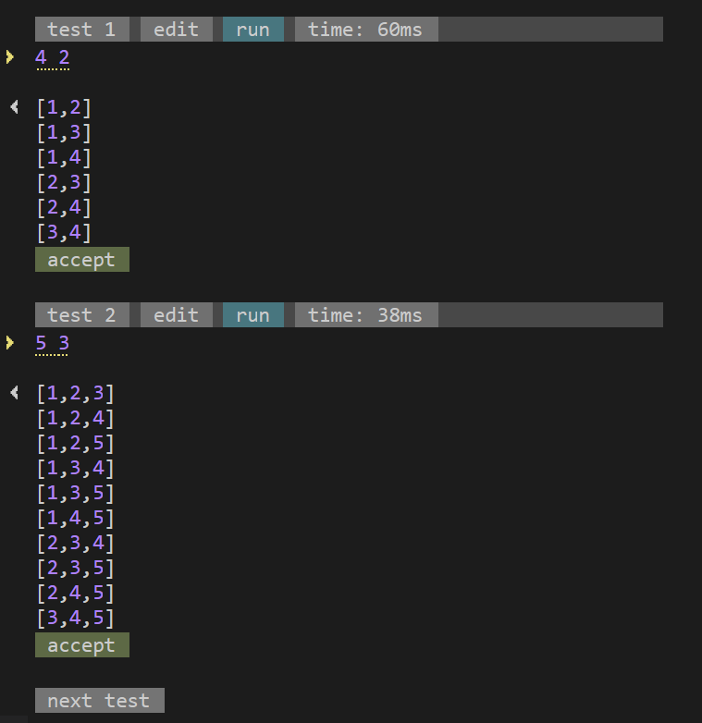

1. 命令提示符

